**Использование технологии обучения составлению загадок детей с общим недоразвитием речи**

**Приложение 2.**

1 конспект (1 этап).

**Тема:** Признаки предметов. Геометрические формы и цвета.

**Цели:**

1. Дать понятие о словах, называющих признаки предмета.
2. Научиться систематизировать предметы по некоторым признакам.
3. Расширить и уточнить словарь признаков предмета, упражнять в согласовании имен прилагательных с именами существительными.
4. Закрепить знания геометрических форм и основных цветов.
5. Тренировать детей в составлении простого распространенного предложения.
6. Развивать логическое мышление.

**Оборудование:** листочки зеленого, красного, желтого цветов; лужи круглой, треугольной, овальной, квадратной, прямоугольной формы; веселое, грустное и сердитое облако; домики с кругами, треугольниками, овалами, квадратами, прямоугольниками, красные, синие, зеленые; предметные картинки на каждого ребенка.

**Ход занятия:**

1. Оргмомент.

Логопед: Сядет тот, у кого в одежде есть красный (синий, желтый, зеленый) цвет.

1. Знакомство со словами, называющими признаки предмета.

Логопед: С дерева улетели листочки и приземлились у нас на ковре . Катя, подойди и дай мне листочек. (Ребенок подходит и дает логопеду листочек.)

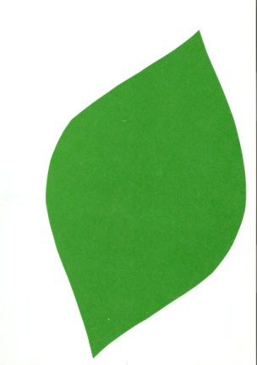 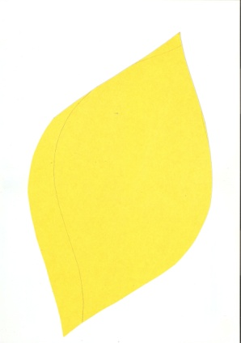

Логопед: Нет, не этот…. Не этот…. Ребята, как вы думаете, почему Катя не может выполнить мое задание.

Дети: Катя не может выполнить задание, потому что вы не сказали, какого цвета нужно взять листочек.

Логопед: Дай мне желтый (красный, зеленый) листочек. (Ребенок выполняет задание.)

Логопед: Какой это листочек? А этот? А этот? Вы мне называли признак предмета – цвет, т.е. чем один листочек отличается от другого.

Аналогично проводится работа с лужами (квадратная, треугольная, круглая, овальная, прямоугольная) и облаками (веселое, грустное, сердитое). Каждый раз подчеркивается, что дети называли признак предмета.

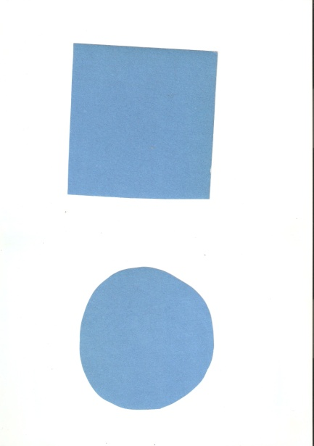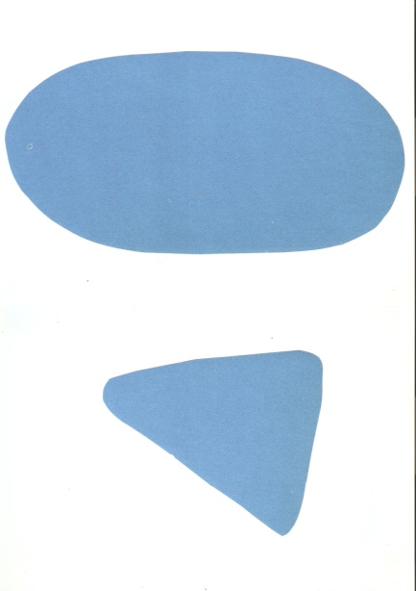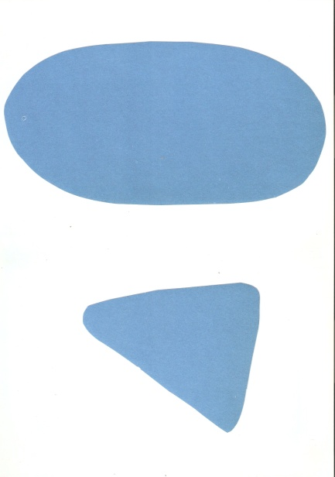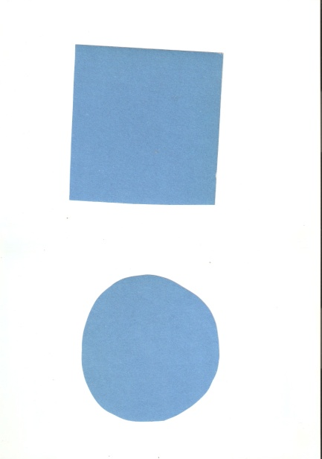

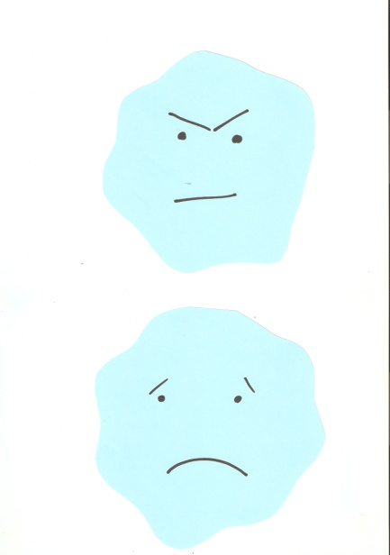

1. Физкультминутка «Сделай фигуру, которую я назову»
2. Обучение детей составлению загадок.

Логопед: Мы отправляемся в путешествие в Город Загадок. Путешествовать мы будем на самолете. Завели моторы и полетели: «У-у-у-у!» (Дети с вытянутыми руками передвигаются по группе.)

Логопед: В этом городе много разных жителей, но они все любят прятаться. И только самые внимательные дети их заметят.

Логопед: Посмотрите, в этом домике живут предметы, похожие на круг (прямоугольник, квадрат, треугольник и т.д.). Закройте глаза и подумайте, что это могут быть за предметы? Я медленно сосчитаю до 10, а потом тот, до кого я дотронусь, ответит, не открывая глаз. (Дети отвечают.)

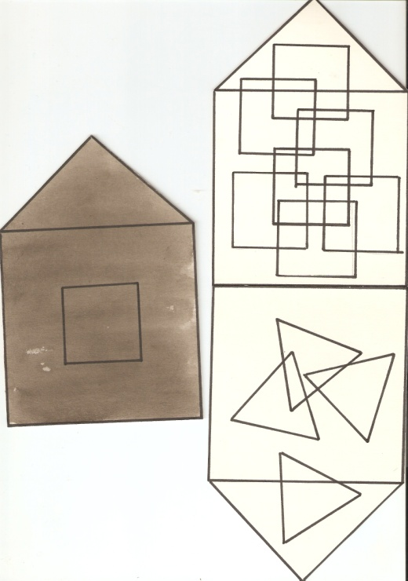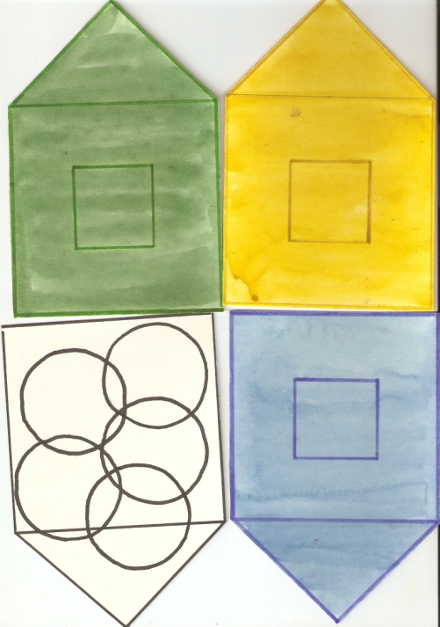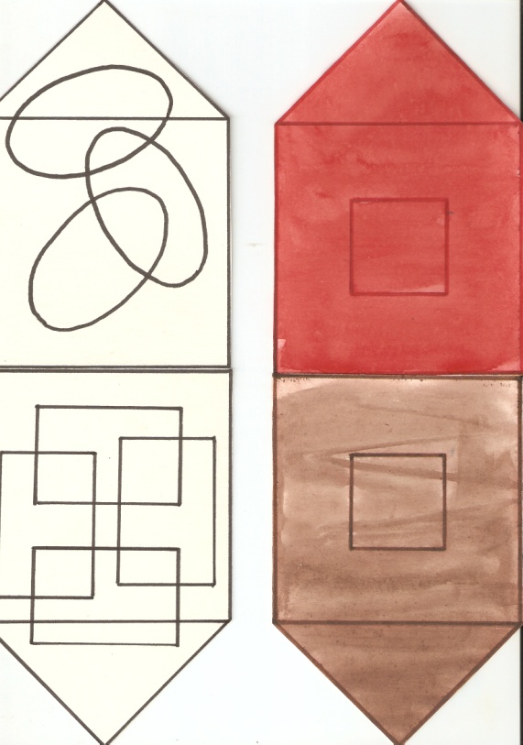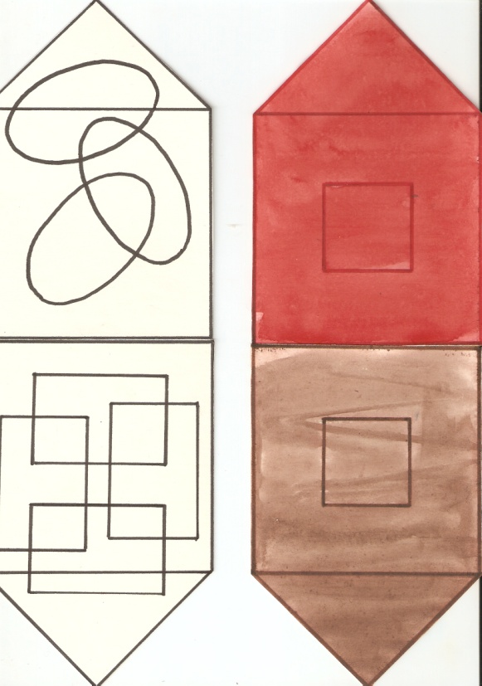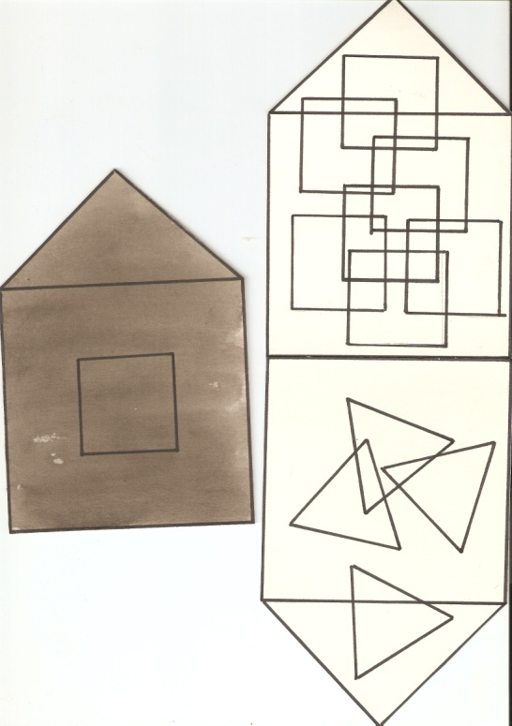

Аналогично работа проводится с оттенками цвета и их названиях.

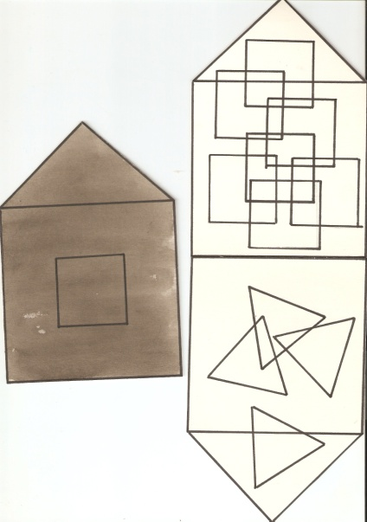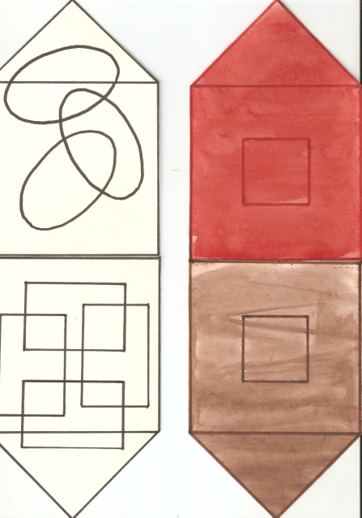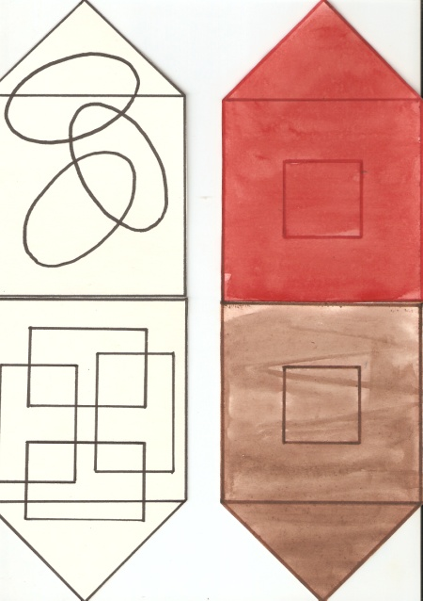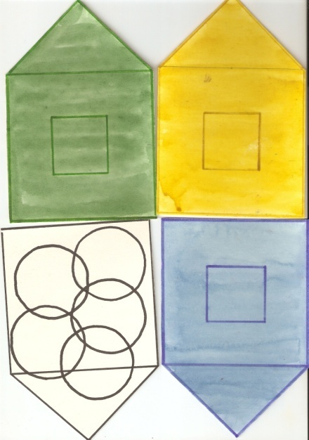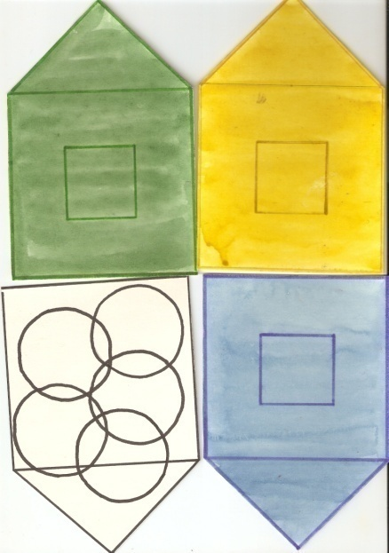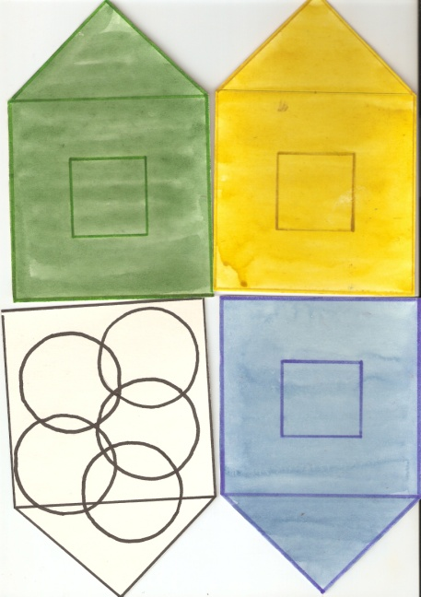

1. Итог занятия.

Логопед: Мы на занятии сегодня много говорили о признаках предмета и путешествовали в Городе Загадок. Попробуем сами загадать загадку о предмете, зная такие признаки как цвет и форма. (Логопед раздает детям картинки и одну берет себе)

Логопед: Загадала я предмет. Он зеленый и овальный. Что это может быть?

(Дети отгадывают – огурец, предлагают другие отгадки.)

Далее дети составляют загадки о предмете, нарисованном у каждого на картинке.